|  |  |  |  |  |  |
| --- | --- | --- | --- | --- | --- |
| **주차** | 23주차 | **기간** | 2024.11.20 ~2024.11.26 | **지도교수** |  |
| 이번주 한일 요약 | Coloso 강의 듣고 실습 진행  자동차 모델링 유튜브 강의 보며 문제점 파악 후 경찰차 모델링 진행 | | | | |

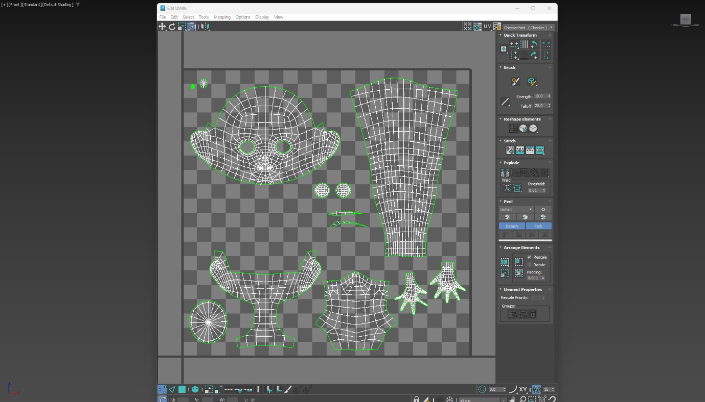

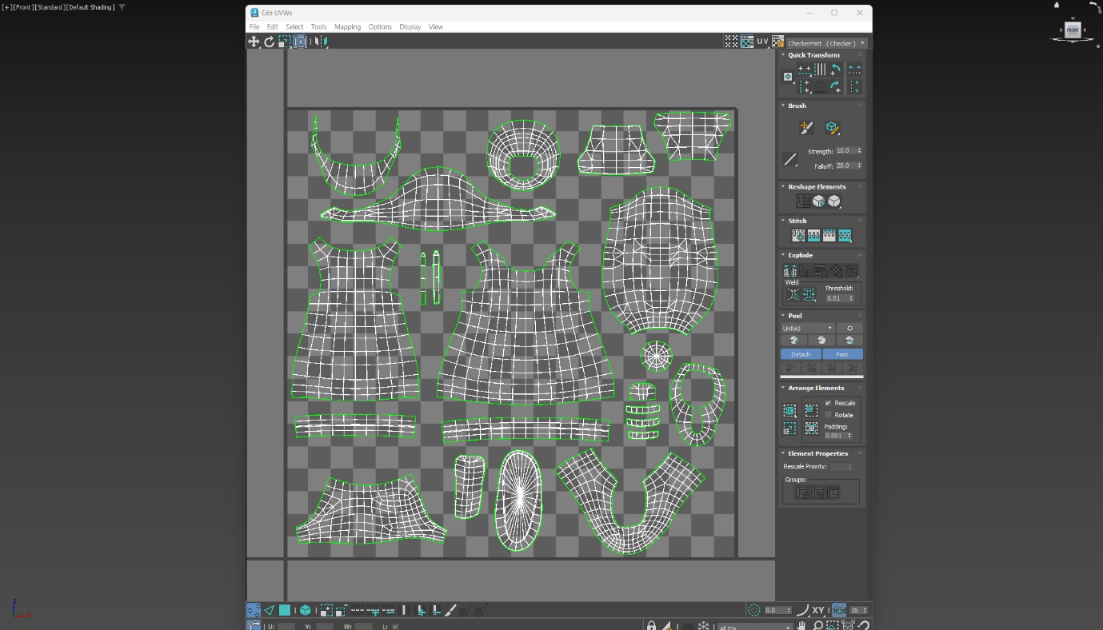

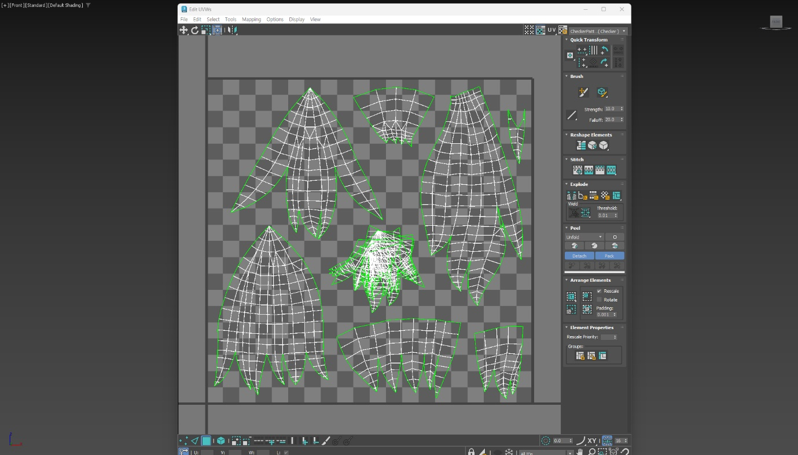

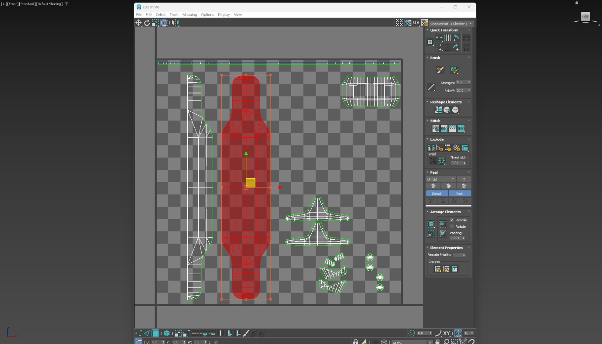

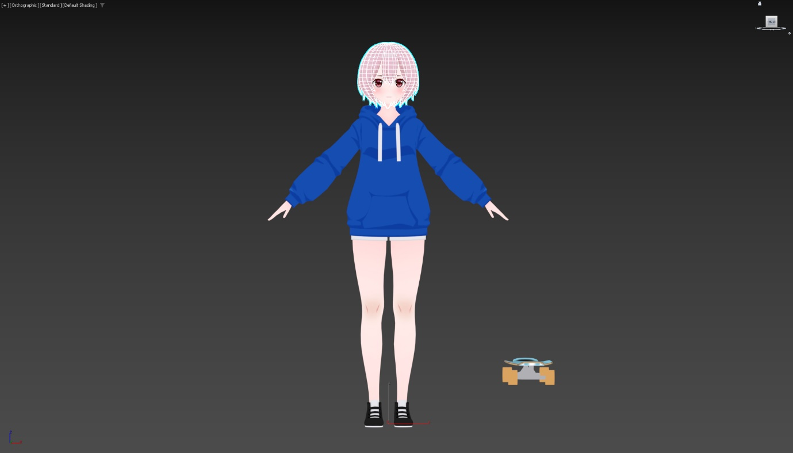

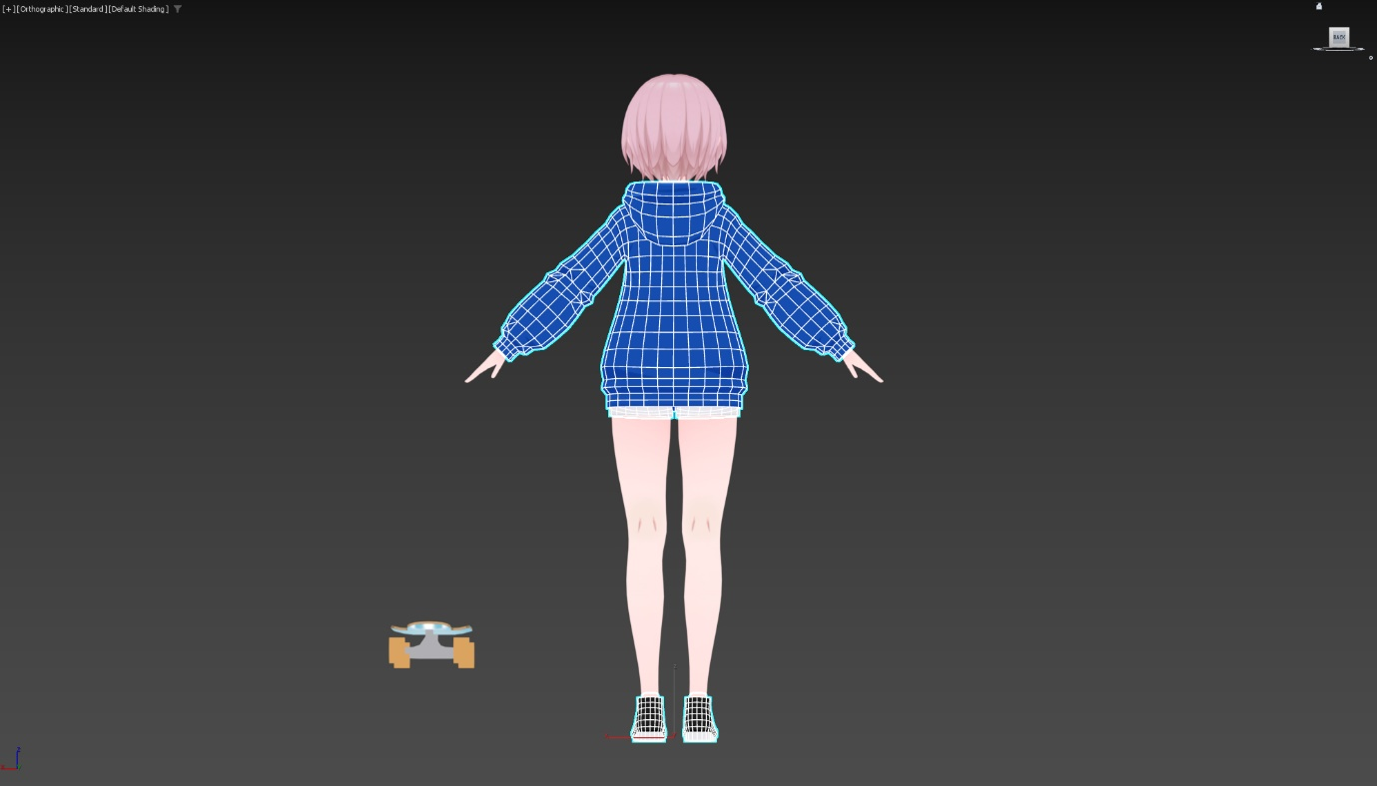

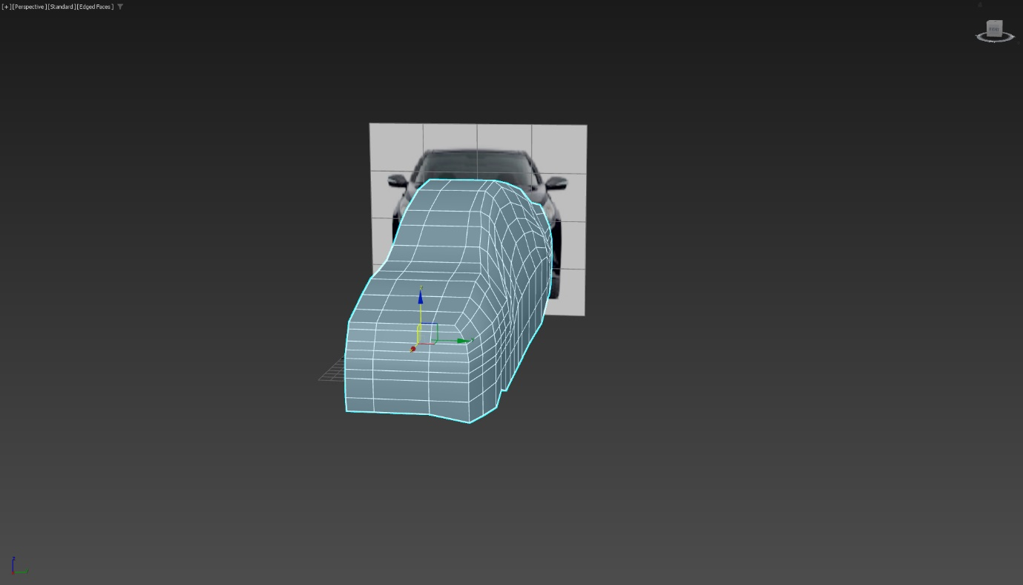

저번 주 진행한 실습용 모델에 UV맵 제작 / 간단한 텍스처 매핑 진행

+ 경찰차 모델링 진행(유튜브 강의 보며 진행함)

|  |  |  |  |
| --- | --- | --- | --- |
| **문제점 정리** | 작업에 집중을 못해서 진행속도 저하 | | |
| **해결방안** |  | | |
| **다음주차** | 23주차 | **다음기간** | 2024.11.27 ~ 2024.12.03 |
| **다음주 할 일** | 경찰차 모델링 | | |
| **지도 교수**  **Comment** |  | | |